ACTIVITES DU LUNDI 27 AVRIL 2020

VOUS TROUVEREZ CI-DESSOUS LES ACTIVITES PAR TRANCHE D’AGE.
- POUR ACCEDER AUX ACTIVITES CLIQUEZ SUR LES LIENS
(EXEMPLE : https://youtu.be/Yt0wuk_bOXI)
- SINON COPIEZ-LE ET COLLEZ-LE DANS LA BARRE URL DE VOTRE GOOGLE
ACTIVITES 3-6 ANS :

- ACTIVITE SPORTIVE : AUJOURD’HUI ON DANSE
https://www.youtube.com/watch?v=aBGFlp2X3jE

- ACTIVITE MANUELLE :

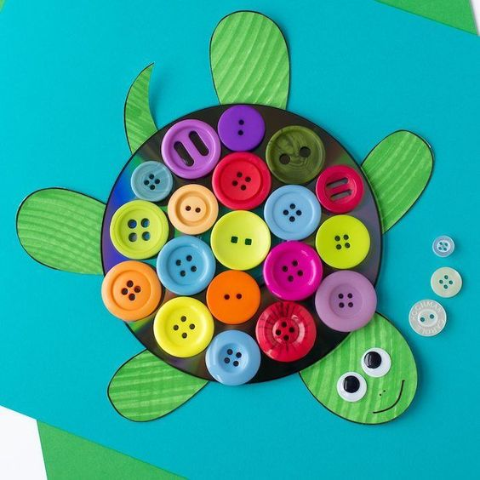

Si vous n’avez pas de boutons vous pouvez le remplir autrement…. (Peinture, morceaux de papiers, bouchons…)

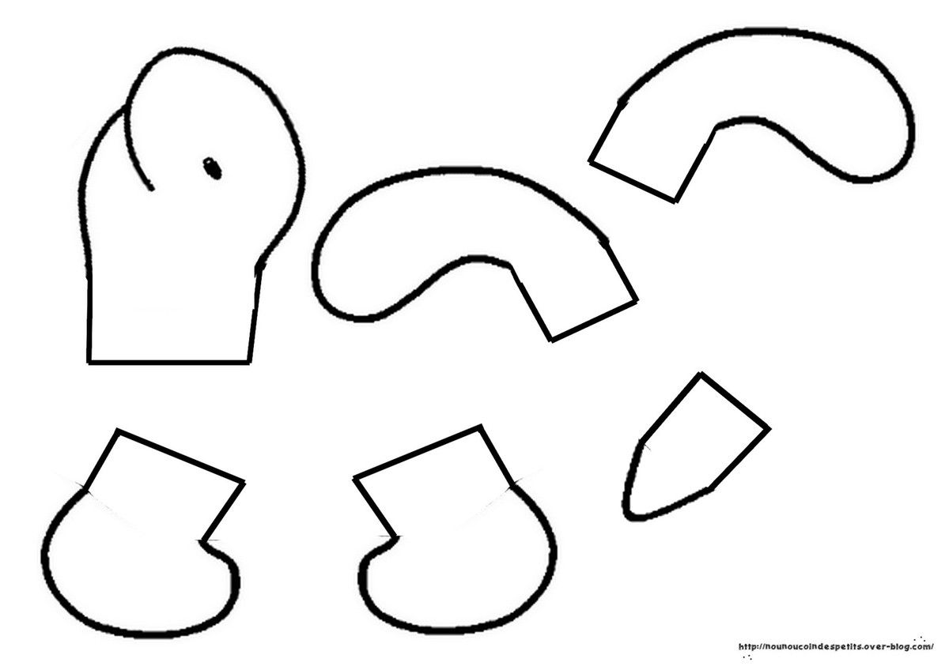

- ACTIVITE PEDAGOGIQUE : JEU DE 7 FAMILLES A IMPRIMER
https://www.mondedestitounis.fr/jeu-societe-imprimer.php?id=6

- HISTOIRE :
https://www.rts.ch/kids/vod/les-petits/7105869-la+tete+dans+les+histoires-%22la+tournee+de+facteur+souris%22+de+marianne+dubuc.html

- ACTIVITE CULTURELLE : LE QUIZ ANIMAUX
http://www.momes.net/Jeux/Quiz/Quiz-le-vocabulaire-du-zoo

- COLORIAGE :

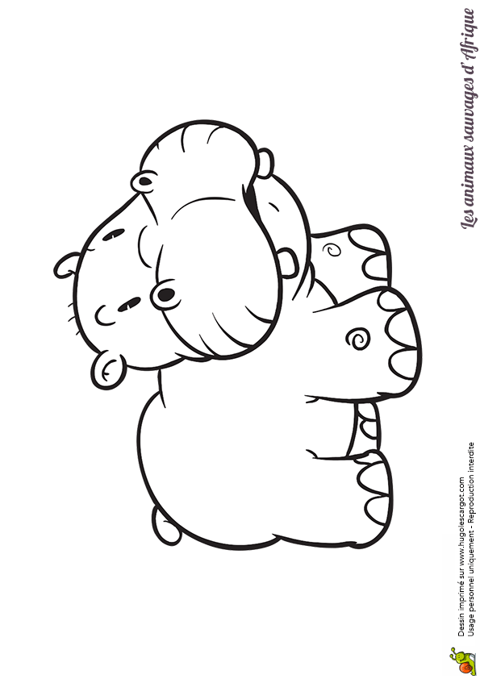

ACTIVITES 7-11 ANS :
- ACTIVITE SPORTIVE : AUJOURD’HUI ON DANSE
https://www.youtube.com/watch?v=aBGFlp2X3jE

- ACTIVITE MANUELLE : peinture gonflante au micro-onde

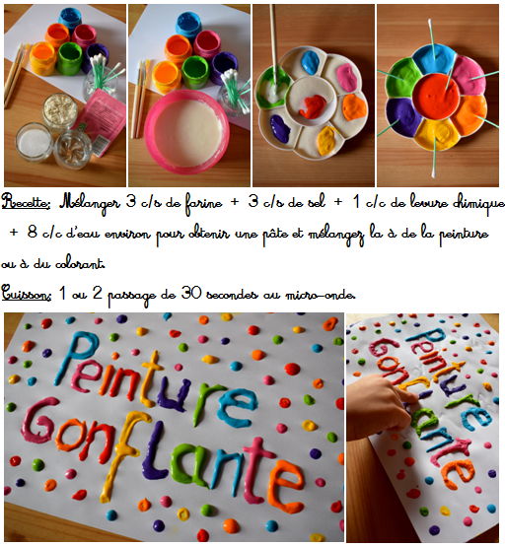

- HISTOIRE :
https://www.rts.ch/kids/vod/les-petits/7122088-la+tete+dans+les+histoires-%22mes+parents+sont+marteaux%22+de+philippe+besnier+-+lynda+corazza.html

- ACTIVITE PEDAGOGIQUE : JEU DE 7 FAMILLES A IMPRIMER
https://www.mondedestitounis.fr/jeu-societe-imprimer.php?id=6

- ACTIVITE CULTURELLE : QUIZZ SUR LE PARLEMENT DES ENFANTS
http://www.momes.net/Jeux/Quiz/Quiz-parlement-des-enfants

- COLORIAGE :

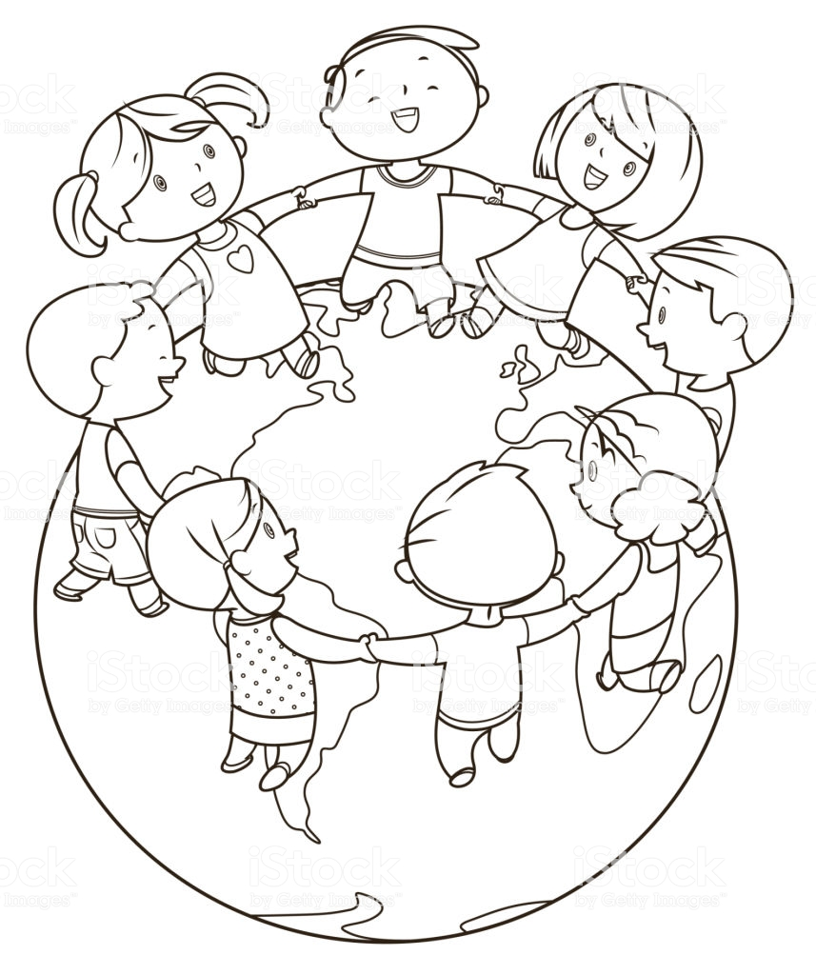

Jeux de 7 familles à imprimer

ACTIVITES PRE-ADOS ET ADOS:
- MA VIE D’ADO : « MES ACTIVITES QUAND JE NE SUIS PAS A L’ECOLE »
https://podcast.ausha.co/ma-vie-d-ado/ma-vie-ado-mes-activite-en-dehors-de-ecole

- UNE ACTIVITE SPORTIVE : ON DANSE UN PEU POUR SE DEFOULER
https://www.youtube.com/watch?v=U67epgn7JEA

- ACTIVITE CULTURELLE :

UN PETIT CONCOURS PHOTOGRAPHIQUE CONFINE
……….en plusieurs étapes
- Prends ton téléphone
- Vas à la fenêtre de ta chambre ou celle du salon de la cuisine celle que tu veux
- Regardes ce qui se passe dans ta rue, ta cour, ton jardin si tu as de la chance
- Prend une photo drôle, originale bref une belle photo
- Postes la sur le Facebook du Centre Social
- Nos abonnés désigneront la plus belle photo du confinement

- ATELIER D’ECRITURE :
- Atelier d’écriture du LUNDI 27 AVRIL : SEANCE 2
Ecrire 10 phrases commençant par « Je me souviens »

UN JEU : BLIND TEST 2019 : Musiques Spécial Ados
https://www.youtube.com/watch?v=KimURIX-YeQ

